Краевое государственное бюджетное учреждение
дополнительного образования
«Камчатский дворец детского творчества»

Экологический отдел

Всероссийский конкурс экологических проектов «Волонтеры могут все»
Номинация: «Цветущая планета»
Проектная работа по теме:
«Цветы Камчатки»

Авторы работы:
Ишханян Армине
Устименко Катерина

краевое государственное бюджетное
учреждение дополнительного образования
«Камчатский дворец детского творчества»
объединение «Гармония природы»
Руководитель:
Мазурова Елена Анатольевна

г. Петропавловск-Камчатский
2020
Содержание
1. | Актуальность проблемы. | 3
2. | Цель и задачи проекта. | 3
3. | Программа проектных мероприятий. | 3-4
4. | Сроки и этапы реализации проекта. | 4-5
5. | План мероприятий. | 5-6
6. | Основная часть. | 6-7
7. | Ожидаемые результаты реализации проекта. | 6-7
8. | Заключение. | 8-9
9. | Приложение № 1 | 10
10. | Приложение № 2 | 11
11. | Приложение № 3 | 12
12. | Приложение № 4 | 13
13 | Литература | 14

Актуальность проекта
Проблема благоустройства и озеленения ГКБУДО «Дворца детского творчества» (далее Дворец) территории актуальна в настоящее время по нескольким причинам:
во-первых, благоустроенная Дворца территория способствует воспитанию у детей эстетического вкуса, формирования чувства ответственности за свой Дворец;
во-вторых, территория Дворца – это эффективное средство формирования экологической культуры обучающихся, познания природы родного края, реализации своих способностей;
в-третьих, работа по благоустройству сплачивает обучающихся, педагогов Дворца в единый коллектив, способствует рождению общих интересов;
И, наконец, привлекательный внешний вид учреждения – это его визитная карточка, поддержание репутации Дворца.

Цель проекта: создание комфортных условий для обучения, развития, становления личности обучающихся средствами благоустройства и озеленения территории Дворца.

Задачи проекта:
1) разработать и осуществить план озеленения и благоустройства территории Дворца;
2) распространить знания о ландшафтном дизайне, научить применять полученные знания на практике;
3) развить творческий интерес к практической деятельности в области ландшафтного дизайна;
4) привить учащимся навыки сотрудничества, творчества, коммуникативной культуры;
5) способствовать укреплению здоровья обучающихся, посредством общения с природой и проведению массовых мероприятий на свежем воздухе;
6) сформировать активную гражданскую позицию в решении актуальных проблем Дворца.

Практическая значимость:
– применения полученных знаний на практике;
– привлечение общественности к значимости проекта;
– улучшение окружающего ландшафта территории Дворца.

Направления реализации проекта:
- Проведение анализа состояния территории Дворца
- Разработка коллективного проекта озеленения и благоустройства территории Дворца:
– создание проектной группы;
– составление плана озеленения и благоустройства территории Дворца;
- Приобретение семян и выращивание рассады
- Трудовой десант по благоустройству территории Дворца
- Обработка почвы
- Оформление клумб, посадка рассады
- Уход за посаженными цветочными культурами.
- Разработка клумб на территории Дворца
- Разработка и создание ландшафтного дизайна
- Осенние работы:
– подготовка семян к хранению;
– заготовка компоста;
– осенняя обработка почвы.

Исполнители проекта:
Совместная деятельность с Автономной некоммерческой организацией дополнительного образования «Малая Академия»;
Краевым государственным казенным учреждением «Камчатские лесничества»
Обучающиеся объединения «Гармония природы».
Родители обучающихся.

Финансирование проекта
Средства КГБУДО «Камчатский дворец детского творчества»
Предполагаемая продолжительность проекта, этапы его реализации

Срок реализации проекта: 1 год

Сроки и этапы реализации проекта

Название:
Цель:
Срок выполнения: 1 год
1этап
Подготовительный
Мотивация, разработка.
Октябрь 2019г.
2этап
Проектировочный
Формирование проекта
Ноябрь 2019 г. – январь 2020 г.
3этап
Практический
Реализация проекта
Февраль – сентябрь
2020 г.
4 этап
Аналитико-коррекционный
Анализ промежуточных результатов работы и внесение изменений
Май – сентябрь
2020 г.
5 этап
Заключительный
Сопоставление действительных и желаемых результатов работы.
Октябрь – ноябрь
2020 г.

План мероприятий

1.Разработка коллективного проекта озеленения и благоустройства территории Дворца:
– создание проектной группы;
– составление плана озеленения и благоустройства территории Дворца;
2. Родительский комитет объединения, обучающиеся:
– приобретение семян и выращивание рассады;
– педагог дополнительного образования;
3. Акция по благоустройству территории Дворца:
– педагог дополнительного образования, обучающиеся;
4. Весенняя обработка почвы:
5. Оформление клумб, посадка рассады:
– обучающиеся, педагог дополнительного образования;
6. Уход за посаженными цветочными культурами (полив, прополка):
– педагог дополнительного образования, обучающиеся;
7. Разработка новых клумб на территории Дворца:
– обучающиеся, педагог дополнительного образования;
8. Разработка и создание ландшафтного дизайна:
– педагог дополнительного образования и изобразительного искусства;
9. Осенние работы:
– сбор семян и подготовка семян к хранению;
– заготовка компоста;
– осенняя обработка почвы;
10. Педагог дополнительного образования, обучающиеся объединения:
– регулярная уборка территории
– обучающиеся, педагог дополнительного образования
11. География и охват проекта – Приложение № 2
Территория Дворца визуально разделена на зону:
– цветочная (фасадная часть).

Цветочная зона (фасадная часть)- Приложения 1

Эта зона – «лицо» Дворца, здесь расположены клумбы с многолетними цветочными культурами, к которым производится дополнение однолетних цветочных культур. На Камчатке лето начинается в июне месяце из-за климатических условий, поэтому цветы высаживаем рассадой. Растения подобраны таким образом, чтобы их цветение продолжалось с мая по октябрь: турецкая гвоздика, петуния, настурция, бархатцы, львиный зев, маргаритки, лобелия, годеция, календула, флоксы. За цветочными культурами производится уход – прополка, полив, однако цветковые растения в данной зоне не в полной мере проявляют свою декоративность из-за недостатка света и ограниченном поливе в июле-августе.
В 2020 году здесь планируется:
1. Посев семян, пикировка, уход за рассадой.
2. Посадка рассады однолетних цветочных культур.
3. Уход за посаженными однолетними цветочными культурами и многолетниками.

Ожидаемые результаты:
1. Улучшится санитарно-гигиеническая обстановка прилегающей территории. 2. Улучшится эстетический вид фасадной части территории Дворец.
3. Появится возможность проведения занятий по изучению фауны и флоры на занятиях.

Для выполнения этой части проекта потребуется посевной материал:
турецкая гвоздика – 10 пакетов;
петуния – 20 пакетов;
настурция – 20 пакетов;
бархатцы – 20 пакетов;
львиный зев – 10 пакетов;
маргаритки – 10 пакетов;
календула – 10 пакетов;
флоксы – 10 пакетов.

Заключение
В ходе работы мы посещали выставки разнообразных цветов, ходили на цветочные ярмарки, консультировались.
Проделанная работа привела к следующим выводам:
1. Экологическое образование и воспитание школьников – приоритетное направление в общеобразовательных учреждениях с целью формирования экологической культуры.
2. Теоретические основы формирования экологической культуры обучающихся достаточно разработаны и описаны в научной и методической литературе.
3. Для систематизации работы по формированию экологической культуры необходима программа экологического образования и воспитания школьников, обеспечивающая организацию познавательной, познавательно-развлекательной, практической и проектной деятельности обучающихся, использование и сочетание инновационных и традиционных форм, активных методов и приемов работы, непрерывность и последовательность в изложении материала.
Вопрос эстетического оформления территории, прилегающей к ней остается актуальным. Осуществляя данный проект, мы приобретаем практические и теоретические навыки по созданию красоты, получаем новые знания в области экологии, активно развиваем креативное мышление.
Проект «Цветы Камчатки» благоустройство территории, дает ответы на решение вопросов экологического воспитания, обучающихся Данный проект развивает чувство коллективизма, эстетический вкус, трудолюбие, ответственность, патриотизм, а жителям и гостям города приносит радость и пользу.

Приложение 1
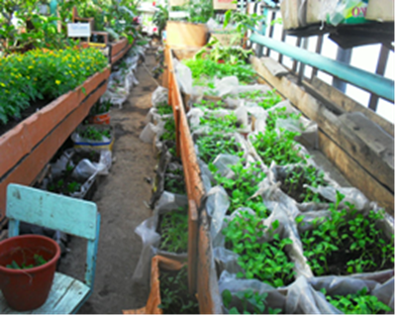

Рассада однолетних цветочных культур

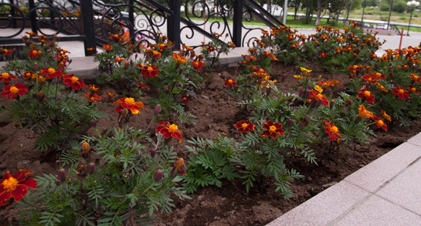

Уход за посаженными однолетними цветочными культурами

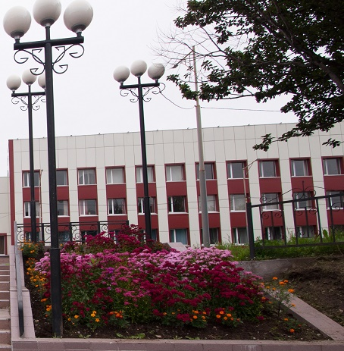

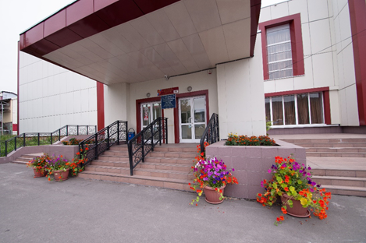

Создание ландшафтного дизайна

Приложение № 2

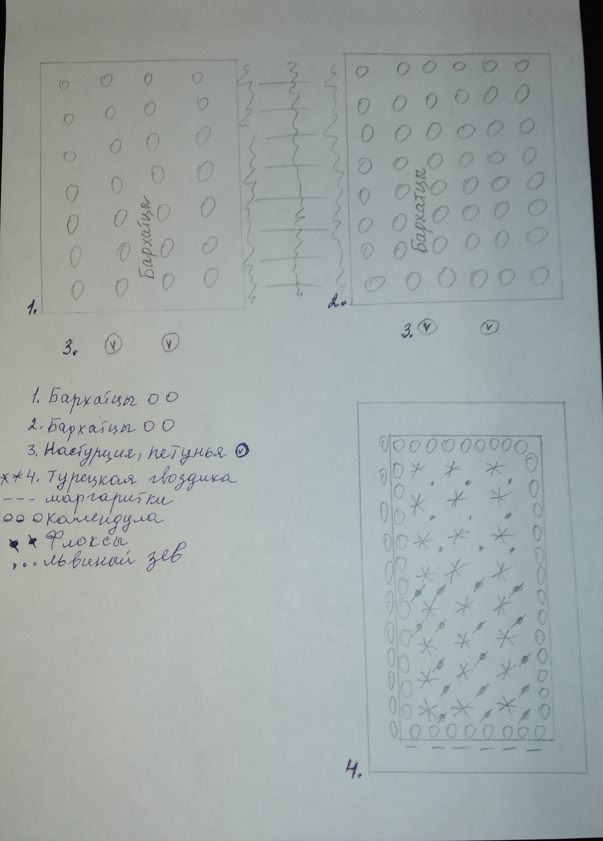

Приложение № 3

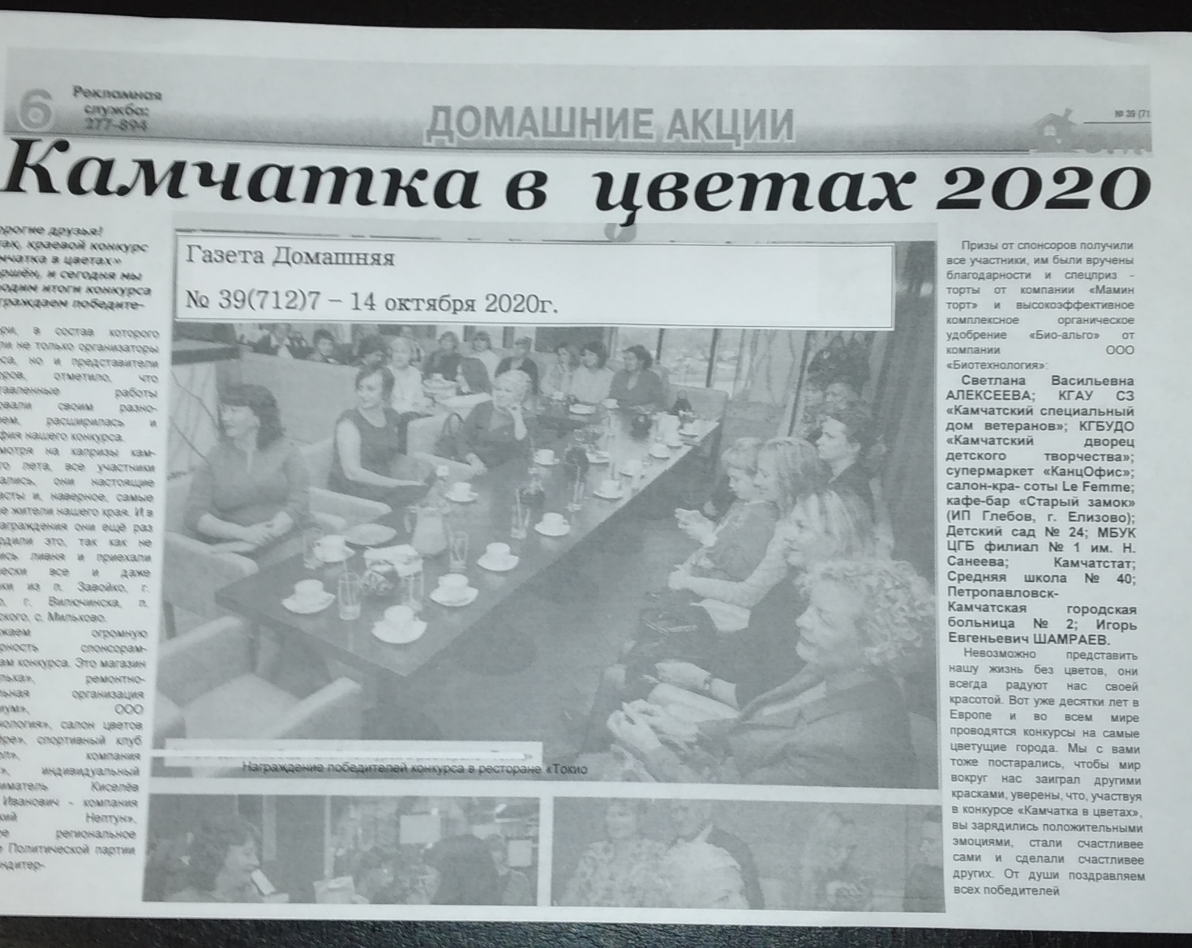

Приложение № 4

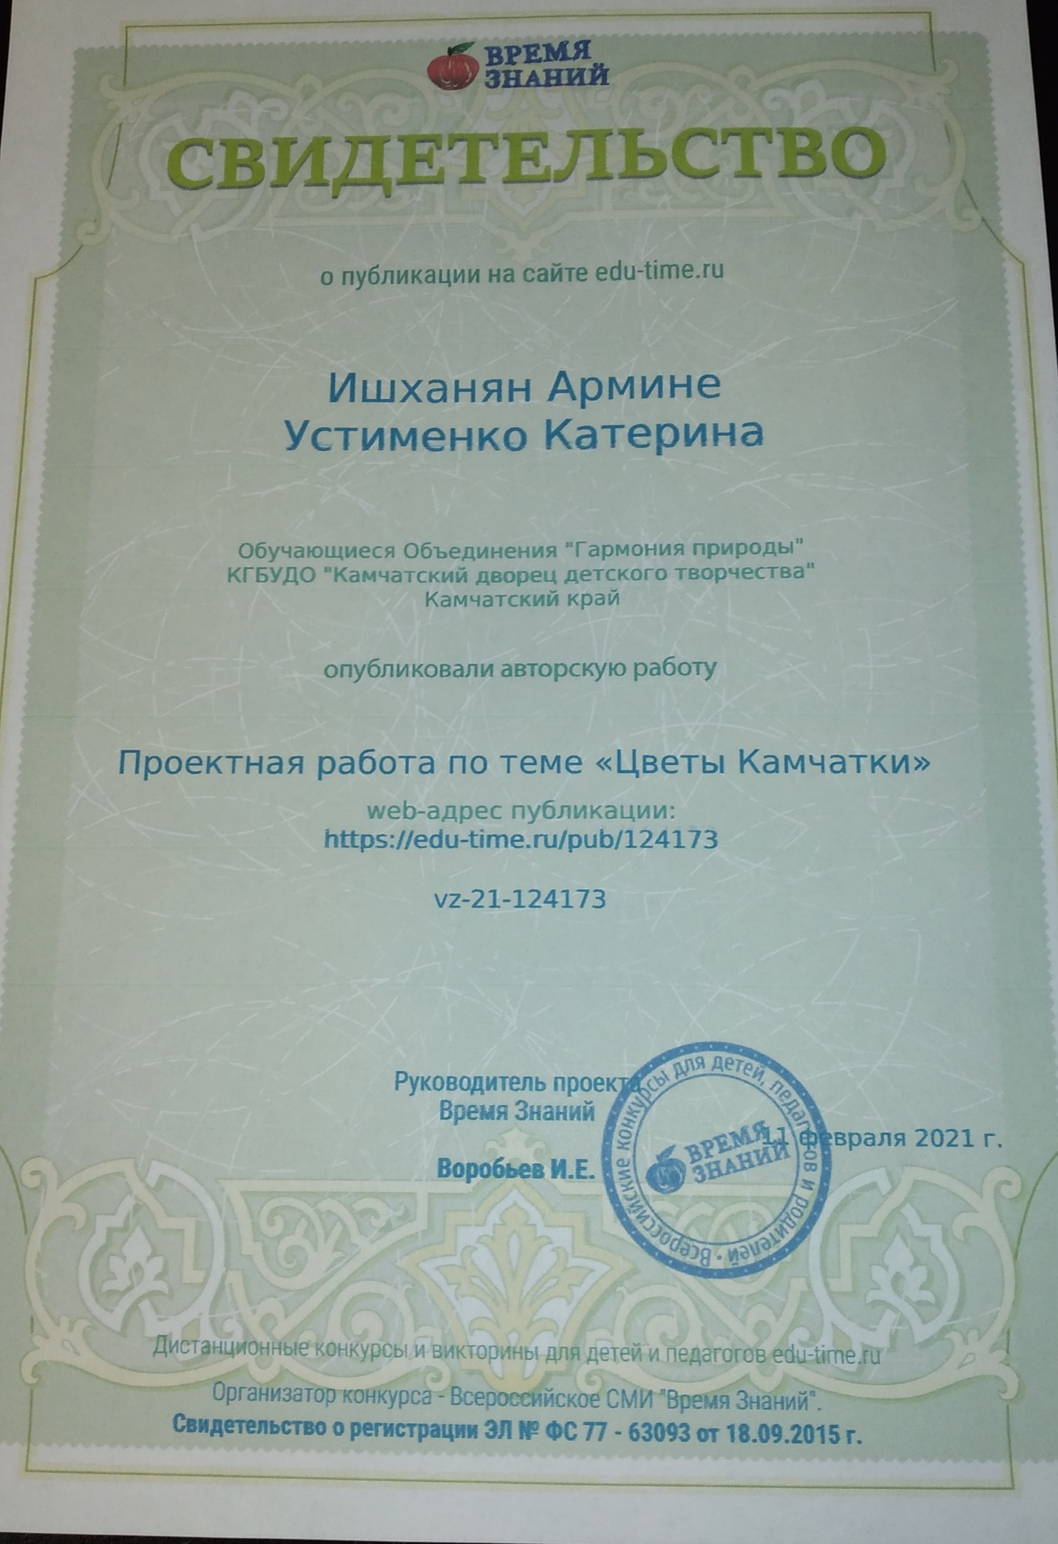
Литература
- Бетхольд, Ф. Всё о комнатных растениях - М.: БММ АО, 2017.
- Бобылева, О. Н. Цветоводство открытого грунта. 10-11 классы учебное пособие – М.: Академия, 2016.
- Семенин А.Ф. Все о цветах. – Екатеринбург: «У-Фактория», 2017.
- Хейтс, Х. В мире цветов. - Вильнюс: ГАМТА, 2017.
- Якубович Е.Ю. Выращивайте цветы. – Казань: «Татарское книжное издательство», 2015.

Список электронно-образовательных ресурсов

1. http://www.paleo.ru/museum Популярная энциклопедия «Флора и фауна»

